建筑碳排放报告书
公共建筑

工程名称 | 凤栖绿厝
工程地点 | 福建-福州
设计编号
建设单位 | 福建理工大学
设计单位 | 福建理工大学
设 计 人
审 核 人
审 定 人
设计日期 | 2024年12月26日

采用软件 | 建筑碳排放CEEB2024
软件版本 | 20240430(SP1)
研发单位 | 北京绿建软件股份有限公司
正版授权码 | T19558649069
目 录

1 建筑概况 4
2 标准依据 4
3 软件介绍 4
4 气象数据 5
4.1 逐日干球温度表 5
4.2 逐月辐照量表 5
4.3 峰值工况 5
5 围护结构 6
5.1 工程材料 6
5.2 围护结构作法简要说明 6
6 围护结构概况 7
7 房间类型 7
7.1 房间参数表 7
7.2 作息时间表 8
8 暖通空调系统 8
8.1 系统类型 8
8.1.1 系统分区 8
8.1.2 热回收参数 8
8.2 供暖系统 8
8.2.1 默认热源 8
8.3 空调风机 9
9 照明 10
10 生活热水 10
10.1 热水需求 10
10.2 太阳能集热 10
10.3 热水设备 10
11 电梯 11
11.1 直梯 11
11.2 电梯碳排放 11
12 光伏发电 11
13 计算结果 11
13.1 建材生产运输碳排放 11
13.1.1 建材生产阶段 11
13.1.2 建材运输阶段 12
13.2 建筑建造拆除碳排放 13
13.2.1 建筑建造 13
13.2.2 建筑拆除 13
13.3 碳汇 13
13.4 建筑运行碳排放 13
13.5 全生命周期 14
13.5.1 单位面积指标 14
13.5.2 总碳排放量 14
14 附录 17
14.1 工作日/节假日人员逐时在室率(%) 17
14.2 工作日/节假日照明开关时间表(%) 18
14.3 工作日/节假日设备逐时使用率(%) 18
14.4 工作日/节假日空调系统运行时间表(1:开,0:关) 19
14.5 工作日/节假日新风运行时间表(%) 20

建筑概况
工程名称 | 凤栖绿厝
工程地点 | 福建-福州
地理位置 | 北纬：26.00° | 东经：119.28°
建筑寿命(年) | 50
建筑面积(m²) | 地上1976 地下0
建筑层数 | 地上2 地下0
建筑高度（m） | 地上8.4 地下0.0
建筑体积(m³) | 7728.90
建筑外表面积(m²) | 5804.91
北向角度 | 90
结构类型 | 框架结构
外墙太阳辐射吸收系数 | 0.68
屋顶太阳辐射吸收系数 | 0.75
控温期 | 供暖期:12.15-2.1

标准依据
1. 《建筑节能与可再生能源利用通用规范》GB 55015-2021
2. 《建筑碳排放计算标准》GB/T 51366-2019
3. 《绿色建筑评价标准》GB/T50378-2019
4. 《民用建筑绿色性能计算标准》JGJ/T 449-2018

软件介绍
本报告内容由建筑碳排放CEEB2024计算并输出，建筑碳排放CEEB以CAD为平台，可与建筑节能模型无缝对接，以国家标准《建筑碳排放计算标准》为主要依据，完整支持建筑全生命周期的碳排放计算，包括建材生产运输、建造拆除、建筑运行和碳汇的计算，以及详细的结果数据分析。

气象数据

逐日干球温度表
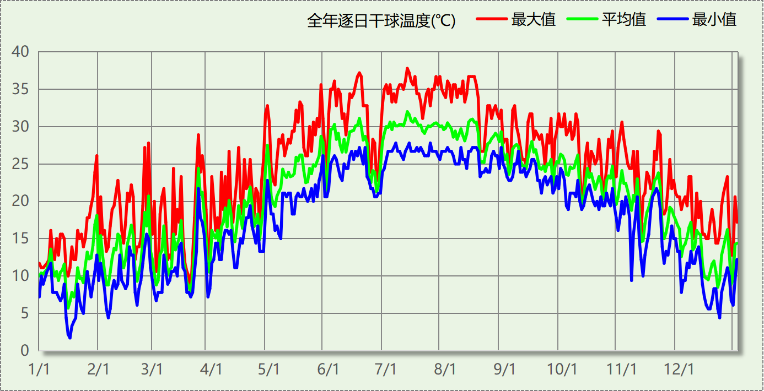

逐月辐照量表
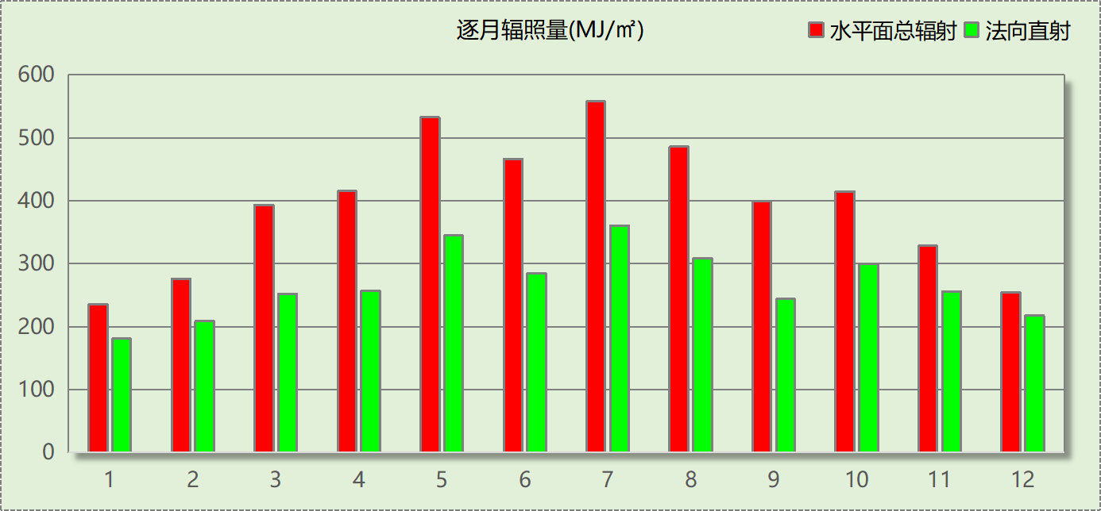

峰值工况
气象数据 | 时刻 | 干球温度(℃) | 湿球温度(℃) | 含湿量(g/kg) | 焓值(kj/kg)
最热 | 07月11日14时 | 37.8 | 26.1 | 17.1 | 81.9
最冷 | 01月16日06时 | 1.7 | 1.1 | 3.8 | 11.2

围护结构

工程材料
材料名称 | 导热系数λ | 蓄热系数S | 密度ρ | 比热容Cp | 蒸汽渗透  系数u | 数据来源
材料名称 | W/(m.K) | W/(㎡.K) | kg/m³ | J/(kg.K) | g/(m.h.kPa) | 数据来源
水泥砂浆 | 0.930 | 11.370 | 1800.0 | 1050.0 | 0.0210 | 民用建筑热工设计规范 GB50176-2016
轻集料混凝土2%找坡层 | 0.450 | 7.500 | 1600.0 | 1074.3 | 0.0158 | 民用建筑热工设计规范 GB50176-2016
C20细石混凝土 | 1.740 | 17.200 | 2300.0 | 1016.5 | 0.0173 | 民用建筑热工设计规范 GB50176-2016
石灰砂浆 | 0.810 | 10.070 | 1600.0 | 1050.0 | 0.0443 | 民用建筑热工设计规范 GB50176-2016
钢筋混凝土 | 1.740 | 17.200 | 2500.0 | 920.0 | 0.0158 | 民用建筑热工设计规范 GB50176-2016
挤塑聚苯乙烯泡沫塑料板 | 0.030 | 0.340 | 35.0 | 1380.0 | 0.0162 | 民用建筑热工设计规范 GB50176-2016
岩棉板(ρ=60-160) | 0.041 | 0.615 | 110.0 | 1220.0 | 0.4880 | 民用建筑热工设计规范 GB50176-2016
蒸压加气混凝土砌块(ρ=600) | 0.160 | 3.200 | 600.0 | 1466.8 | 0.1110 | 闽 2015-J-39

围护结构作法简要说明
1. 屋顶：屋顶构造一 (K=0.389,D=3.355)：（由上到下）
C20细石混凝土 40mm＋水泥砂浆 10mm＋挤塑聚苯乙烯泡沫塑料板 80mm＋水泥砂浆 20mm＋轻集料混凝土2%找坡层 30mm＋钢筋混凝土 120mm
2. 外墙（填充墙）：外墙（填充墙）构造一 (K=0.829,D=4.493)：（由外到内）
水泥砂浆 20mm＋蒸压加气混凝土砌块(ρ=600) 200mm＋石灰砂浆 20mm
3. 热桥柱：热桥柱构造一 (K=2.026,D=5.436)：（由外到内）
水泥砂浆 20mm＋钢筋混凝土 500mm＋石灰砂浆 20mm
4. 幕墙：铝合金窗--6高透光单银Low+12空气+6透明玻璃 (K=2.730)：
传热系数2.730W/㎡.K，窗太阳得热系数0.461
5. 外窗：铝合金窗--6高透光单银Low+12空气+6透明玻璃 (K=2.730)：
传热系数2.730W/㎡.K，窗太阳得热系数0.461
6. 天窗：铝合金窗--6高透光单银Low+12空气+6透明玻璃 (K=2.730)：
传热系数2.730W/㎡.K，窗太阳得热系数0.461

围护结构概况

 |  |  | 设计建筑
体形系数S |  |  | 0.75
屋顶传热系数K  和热惰性指标 D |  |  | 0.39  3.36
外墙传热系数K  和热惰性指标 D |  |  | 0.87  4.52
挑空(或架空)楼板传热系数K  和热惰性指标 D |  |  | 1.50  2.22
天窗传热系数K  和太阳得热系数 SHGC |  |  | 2.73  0.46
外窗（包括透明幕墙） | 朝向 | 立面 | 窗墙比 | 传热  系数 | 太阳得热系数
外窗（包括透明幕墙） | 南向 | 南-默认立面 | 0.18 | 2.73 | 0.46
外窗（包括透明幕墙） | 北向 | 北-默认立面 | 0.16 | 2.73 | 0.46
外窗（包括透明幕墙） | 东向 | 东-默认立面 | 0.15 | 2.73 | 0.46
外窗（包括透明幕墙） | 西向 | 西-默认立面 | 0.17 | 2.73 | 0.46

房间类型

房间参数表
房间类型 | 空调  温度℃ | 供暖  温度℃ | 新风量 | 渗透风  换气次数 | 人员密度 | 照明功率  密度 | 电器设备  功率
3星客房 | 25 | 22 | 30(m³/h.人) | 0(次/h) | 15(㎡/人) | 6(W/㎡) | 20(W/㎡)
中餐厅 | 26 | 20 | 30(m³/h.人) | 0(次/h) | 2.5(㎡/人) | 8(W/㎡) | 15(W/㎡)
休息室 | 26 | 18 | 10(m³/h.人) | 0(次/h) | 10(㎡/人) | 8(W/㎡) | 15(W/㎡)
办公-普通办公室 | 26 | 20 | 30(m³/h.人) | 0(次/h) | 8(㎡/人) | 8(W/㎡) | 15(W/㎡)
卫生间 | 27 | 18 | 0(m³/h.人) | 0(次/h) | 10(㎡/人) | 6(W/㎡) | 15(W/㎡)
多功能厅 | 26 | 18 | 14(m³/h.人) | 0(次/h) | 2.5(㎡/人) | 9(W/㎡) | 15(W/㎡)
大厅 | 28 | 18 | 20(m³/h.人) | 0(次/h) | 50(㎡/人) | 8(W/㎡) | 15(W/㎡)
布草间 | 26 | 20 | 30(m³/h.人) | 0(次/h) | 10(㎡/人) | 5(W/㎡) | 15(W/㎡)
楼梯间 | － | － | 0(m³/h.人) | 0(次/h) | 50(㎡/人) | 3.5(W/㎡) | 15(W/㎡)
空房间 | － | － | 0(m³/h.人) | 0(次/h) | 0(人) | 0(W/㎡) | 0(W/㎡)
空房间 | － | － | 0(m³/h.人) | 0(次/h) | 0(人) | 0(W/㎡) | 0(W/㎡)
西餐厅 | 26 | 20 | 30(m³/h.人) | 0(次/h) | 2.5(㎡/人) | 8(W/㎡) | 15(W/㎡)
设备间 | － | － | 0(次/h) | 0(次/h) | 0(人) | 6(W/㎡) | 15(W/㎡)

作息时间表
详见附录

暖通空调系统

系统类型

系统分区
系统编号 | 系统类型 | 制冷  SEER | 制热  HSPF | 面积(㎡) | 包含的房间
默认 | 双管制风机盘管 | － | － | 53.50 | 3041(3),3029(3)
Sys | 四管制风机盘管 | － | － | 847.12 | 2013(2),2010(2),2009(2),2004(2),2008(2),2028(2),2037(2),2040(2),2039(2),2031(2),2027(2),2014(2),3001(3),3047(3),3046(3),3045(3),3044(3),3043(3),3042(3),3038(3),3033(3),3032(3),3030(3),3026(3),3024(3),3006(3)

热回收参数
系统编号 | 热回收 | 供冷 |  | 供暖
系统编号 | 热回收 | 回收效率 | 启动温(焓)差 | 回收效率 | 启动温(焓)差
默认 | 无 | － | － | － | －
Sys | 无 | － | － | － | －

供暖系统

默认热源

供应的系统
系统编号 | 默认, Sys

热泵系统

热泵机组
名称 | 类型 | 额定耗电量(kW) | 额定制热量(kW) | 额定性能系数 COP | 台数
热泵机组 | 空气源热泵 | 125 | 500 | 4.00 | 60

热水循环泵
类型 | 流量(m3/h) | 扬程(m) | 设计工作效率(%) | 输入功率(kW) | 台数

运行工况
负载率(%) | 机组制热量(kW) | 机组功率(kW) | 性能系数(COP) | 供暖水泵功率(kW)
20 | 6000 | 25 | 240.00 | 37.6
40 | 12000 | 50 | 240.00 | 37.6
60 | 18000 | 75 | 240.00 | 37.6
80 | 24000 | 100 | 240.00 | 37.6
100 | 30000 | 125 | 240.00 | 37.6

制热能耗
负荷区间  (%) | 区间负荷  (kWh) | 运行时长  (h) | 平均性能系数  (COP) | 热泵机组  (kWh) | 供暖水泵  (kWh)
0~20 | 0 | 0 | 0.00 | 0 | 0
20~40 | 0 | 0 | 0.00 | 0 | 0
40~60 | 0 | 0 | 0.00 | 0 | 0
60~80 | 0 | 0 | 0.00 | 0 | 0
80~100 | 0 | 0 | 0.00 | 0 | 0
>100 | 0 | 0 | － | 0 | 0
合计 | 0 | 0 |  | 0 | 0

类别 | 电耗(kWh/a) | 碳排放因子(kgCO2/kWh) | 碳排放量(tCO2/a)
热泵机组 | 0 | 0.7035 | 0.000
供暖水泵 | 0 | 0.7035 | 0.000
合计 |  |  | 0.000

空调风机
类别 | 电耗(kWh/a) | 碳排放因子(kgCO2/kWh) | 碳排放量(tCO2/a)
独立新排风 | 815 | 0.7035 | 0.573
风机盘管 | 1261 | 0.7035 | 0.887
全空气机组 | 0 | 0.7035 | 0.0000
合计 |  |  | 1.460

照明
房间类型 | 单位面积电耗  (kWh/㎡.a) | 房间个数 | 房间合计面积  (㎡) | 合计电耗  (kWh/a) | 碳排放因子(kgCO2/kWh) | 碳排放量(tCO2/a)
3星客房 | 20.15 | 17 | 475 | 9575 | 0.7035 | 6.736
中餐厅 | 26.86 | 1 | 68 | 1820 | 0.7035 | 1.281
休息室 | 26.86 | 1 | 30 | 804 | 0.7035 | 0.565
卫生间 | 20.15 | 1 | 29 | 575 | 0.7035 | 0.405
多功能厅 | 30.22 | 2 | 102 | 3098 | 0.7035 | 2.179
大厅 | 26.86 | 1 | 58 | 1556 | 0.7035 | 1.095
布草间 | 16.79 | 2 | 58 | 982 | 0.7035 | 0.691
普通办公室 | 13.44 | 2 | 87 | 1166 | 0.7035 | 0.821
楼梯间 | 11.75 | 9 | 212 | 2489 | 0.7035 | 1.751
空房间 | 0.00 | 15 | 329 | 0 | 0.7035 | 0.000
西餐厅 | 26.86 | 1 | 59 | 1593 | 0.7035 | 1.121
设备间 | 52.56 | 4 | 18 | 967 | 0.7035 | 0.680
总计 |  |  |  |  |  | 17.323

生活热水

热水需求
分区 | 用水定额  (L/人·d) | 热水温差(℃) | 用水人数 | 年使用天数 | 所需热量  (kWh/a)
办公 | 65 | 45 | 7 | 250 | 5852
总计 |  |  |  |  | 5852

太阳能集热
太阳能板  分组名称 | 集热器面积(㎡) | 日均辐照量(kj/(㎡·d) | 年利用天数 | 年均集  热效率 | 热量  损失率 | 太阳能供热(kWh/a)
1 | 356 | 12001 | 256 | 0.4 | 0.25 | 91144
总计 |  |  |  |  |  | 91144

热水设备
热水设备 | 供热比例 | 供热量(kWh/a) | 能源 | 效率 | 耗电量(kWh/a)
电加热 | 1 | 0 | 电 | 0.9 | 0
备注 | 热水设备承担的供热量=(总需求热量－太阳能供热量)×设备供热比例。  耗电量=供热量÷效率。

电梯

直梯
名称 | 特定能量消耗(mWh/kgm) | 额定载重量(kg) | 速度(m/s) | 待机功率(W) | 运行时长(h/天) | 年运行天数 | 数量 | 全年电耗  (kWh)
直梯1 | 35 | 1250 | 1.5 | 5 | 7 | 250 | 2 | 826918
总计 |  |  |  |  |  |  |  | 826918

电梯碳排放
电梯 | 电耗(kWh/a) | 碳排放因子(kgCO2/kWh) | 碳排放量(tCO2/a)
直梯1 | 826918 | 0.7035 | 581.736
合计 |  |  | 581.736

光伏发电
月 | 发电量(kWh/a) | 碳排放因子(kgCO2/kWh) | 可减少碳排放量(tCO2/a)
1 | 2090 | 0.7035 | 1.47032
2 | 2280 | 0.7035 | 1.60398
3 | 2690 | 0.7035 | 1.89241
4 | 3420 | 0.7035 | 2.40597
5 | 4370 | 0.7035 | 3.0743
6 | 4510 | 0.7035 | 3.17278
7 | 5400 | 0.7035 | 3.7989
8 | 4900 | 0.7035 | 3.44715
9 | 4130 | 0.7035 | 2.90545
10 | 3530 | 0.7035 | 2.48335
11 | 2550 | 0.7035 | 1.79392
12 | 2040 | 0.7035 | 1.43514
总计 |  |  | 29.484

计算结果

建材生产运输碳排放

建材生产阶段
材料 | 单位 | 用量 | 拆除后回收比例 | 寿命(年) | 碳排放因子  (kgCO2e/单位) | 碳排放量  (tCO2e)
混凝土 | m3 | 1025.71 | 0 | 全生命周期 | 340 | 348.741
钢筋 | t | 90.91 | 0 | 全生命周期 | 2340 | 212.729
型钢 | t | 3.95 | 0 | 全生命周期 | 2365 | 9.342
水泥 | t | 25.69 | 0 | 全生命周期 | 735 | 18.882
预拌砂浆 | t | 409.10 | 0 | 全生命周期 | 370 | 151.367
砂 | m3 | 65.22 | 0 | 全生命周期 | 3 | 0.196
挤塑聚苯乙烯泡沫塑料板 | m3 | 60.96 | 0 | 全生命周期 | 534 | 32.553
岩棉板(ρ=60-160) | m3 | 14.89 | 0 | 全生命周期 | 534 | 7.951
砌块 | m3 | 128.46 | 0 | 全生命周期 | 349 | 44.833
砖 | m3 | 124.51 | 0 | 全生命周期 | 336 | 41.835
铝合金窗--6高透光单银Low+12空气+6透明玻璃 | m2 | 697.88 | 0 | 全生命周期 | 129.5 | 90.375
保温门（多功能门） | m2 | 106.20 | 0 | 全生命周期 | 48.3 | 5.129
内门 | m2 | 2.52 | 0 | 全生命周期 | 48.3 | 0.122
陶瓷 | m2 | 2009.91 | 0 | 全生命周期 | 19.5 | 39.193
涂料 | t | 9.88 | 0 | 全生命周期 | 6550 | 64.714
电缆 | kg | 417.00 | 0 | 全生命周期 | 94.1 | 39.240
管材 | kg | 3952.62 | 0 | 全生命周期 | 3.6 | 14.229
合计 |  |  |  |  |  | 1121.431

建材运输阶段
材料 | 重量(t) | 运输距离  (km) | 寿命(年) | 碳排放因子  (kgCO2e/t·km) | 碳排放量  (tCO2e)
混凝土 | 2420.67 | 40 | 全生命周期 | 0.115 | 11.135
钢筋 | 90.91 | 500 | 全生命周期 | 0.115 | 5.227
型钢 | 3.95 | 500 | 全生命周期 | 0.115 | 0.227
水泥 | 25.69 | 500 | 全生命周期 | 0.115 | 1.477
预拌砂浆 | 409.10 | 40 | 全生命周期 | 0.115 | 1.882
砂 | 104.35 | 500 | 全生命周期 | 0.115 | 6.000
挤塑聚苯乙烯泡沫塑料板 | 2.13 | 500 | 全生命周期 | 0.115 | 0.122
岩棉板(ρ=60-160) | 1.64 | 500 | 全生命周期 | 0.115 | 0.094
砌块 | 128.46 | 500 | 全生命周期 | 0.115 | 7.386
砖 | 180.54 | 500 | 全生命周期 | 0.115 | 10.381
铝合金窗--6高透光单银Low+12空气+6透明玻璃 | 13.96 | 500 | 全生命周期 | 0.115 | 0.803
保温门（多功能门） | 3.19 | 500 | 全生命周期 | 0.115 | 0.183
内门 | 0.08 | 500 | 全生命周期 | 0.115 | 0.005
陶瓷 | 60.30 | 500 | 全生命周期 | 0.115 | 3.467
涂料 | 9.88 | 500 | 全生命周期 | 0.115 | 0.568
电缆 | 0.42 | 500 | 全生命周期 | 0.115 | 0.024
管材 | 3.95 | 500 | 全生命周期 | 0.115 | 0.227
总计 |  |  |  |  | 49.208

建筑建造拆除碳排放

建筑建造
根据广东省《建筑碳排放计算导则（试行）》，采用经验公式法进行估算，公式如下：
Y = X + 1.99
其中X 为地上层数，Y 为单位面积的碳排放量，单位为：kgCO2/㎡,
则建造阶段碳排放估算值 Cjz=Y×A, 其中A——建筑总面积，㎡。
建筑面积(㎡) | 地上层数 | 单位面积碳排放量(kgCO2/㎡) | 建造碳排放量(tCO2)
1976.31 | 2 | 3.99 | 7.885

建筑拆除
根据广东省《建筑碳排放计算导则（试行）》，建议粗略估算拆除阶段的碳排放，计算方法与建造阶段公式一致即可，公式如下：
Y = X + 1.99
其中X 为地上层数，Y 为单位面积的碳排放量，单位为：kgCO2/㎡,
则拆除阶段碳排放估算值 Ccc=Y×A, 其中A——建筑总面积，㎡。
建筑面积(㎡) | 地上层数 | 单位面积碳排放量(kgCO2/㎡) | 拆除碳排放量(tCO2)
1976.31 | 2 | 3.99 | 7.885

碳汇
绿植 | 生长期  修正因子 | CO2固定量  (kg/㎡·a) | 面积(㎡) | 年数 | 碳固定量  (tCO2)
道路绿地 | 1 | 3.4127 | 8360 | 50 | 1426.509
本建筑面积占总建筑面积的比例 |  |  |  |  | 0.17
合计 |  |  |  |  | 246.861

建筑运行碳排放
电力 | 类别 | 耗电  (kWh/㎡) | 碳排放因子  (kgCO2/kWh) | 碳排放量(tCO2)
供冷  (Ec) | 中央冷源 | 0.00 | 0.7035 | 0.000
供冷  (Ec) | 冷却水泵 | 0.00 | 0.7035 | 0.000
供冷  (Ec) | 冷冻水泵 | 0.00 | 0.7035 | 0.000
供冷  (Ec) | 冷却塔 | 0.00 | 0.7035 | 0.000
供冷  (Ec) | 多联机/单元式空调 | 0.00 | 0.7035 | 0.000
供冷  (Ec) | 供冷合计 | 0.00 | 0.7035 | 0.000
供暖  (Eh) | 中央热源 | 0.00 | 0.7035 | 0.000
供暖  (Eh) | 供暖水泵 | 0.00 | 0.7035 | 0.000
供暖  (Eh) | 热源侧水泵 | 0.00 | 0.7035 | 0.000
供暖  (Eh) | 多联机/单元式热泵 | 0.00 | 0.7035 | 0.000
供暖  (Eh) | 供暖合计 | 0.00 | 0.7035 | 0.000
空调  风机(Ef) | 新排风 | 20.61 | 0.7035 | 73.020
空调  风机(Ef) | 风机盘管 | 31.91 | 0.7035 | 73.020
空调  风机(Ef) | 全空气系统 | 0.00 | 0.7035 | 73.020
空调  风机(Ef) | 风机合计 | 52.52 | 0.7035 | 73.020
照明 |  | 622.99 | 0.7035 | 866.164
其他(Eo) | 电梯 | 20920.72 | 0.7035 | 29086.824
其他(Eo) | 排风机 | 0.00 | 0.7035 | 29086.824
其他(Eo) | 生活热水(扣减了太阳能) | 0.00 | 0.7035 | 29086.824
其他(Eo) | 其他设备 | 0.00 | 0.7035 | 29086.824
其他(Eo) | 合计 | 20920.72 | 0.7035 | 29086.824
其他 | 所属类别 | 消耗量(kg) |  | 碳排放量(tCO2)
制冷剂 | 供冷 | 0 |  | 0.000
可再生 | 类别 | 供电(kWh/㎡) | 碳排放因子(kgCO2/kWh) | 碳减排量(tCO2)
可再生能源(Er) | 光伏(Ep) | 1060.31 | 0.7035 | 1474.184
可再生能源(Er) | 风力(Ew) | 0.00 | 0.7035 | 0.000
建筑运行碳排放合计 |  |  |  | 28551.823

全生命周期

单位面积指标
类别 | 年碳排放量(kgCO2/㎡·a) | 碳排放量(kgCO2/㎡)
建筑材料生产 | 11.35 | 567.44
建筑材料运输 | 0.50 | 24.90
建筑建造 | 0.08 | 3.99
建筑拆除 | 0.08 | 3.99
建筑运行 | 288.94 | 14447.02
碳汇 | -2.50 | -124.91
合计 | 298.45 | 14922.43

总碳排放量
类别 | 年碳排放量(tCO2/a) | 碳排放量(tCO2)
建筑材料生产 | 22.429 | 1121.431
建筑材料运输 | 0.984 | 49.208
建筑建造 | 0.158 | 7.885
建筑拆除 | 0.158 | 7.885
建筑运行 | 571.036 | 28551.823
碳汇 | -4.937 | -246.861
合计 | 589.828 | 29491.371
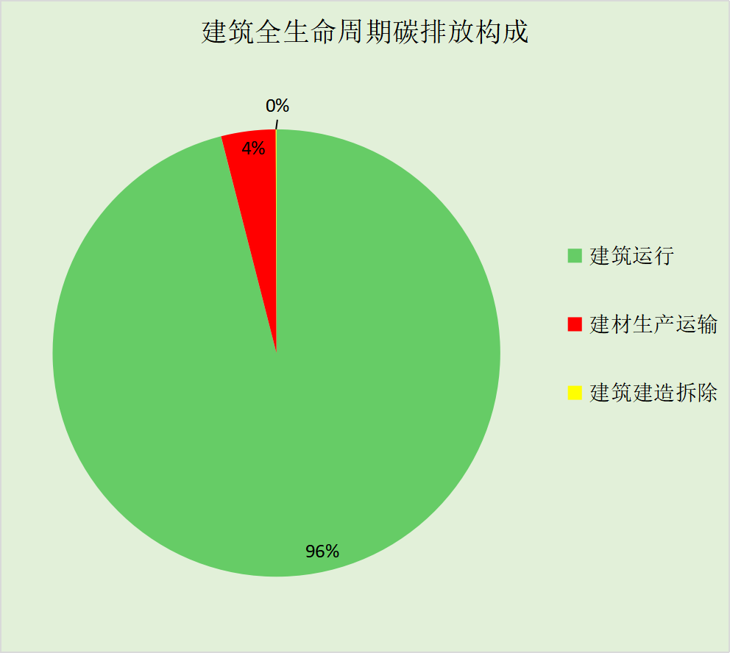
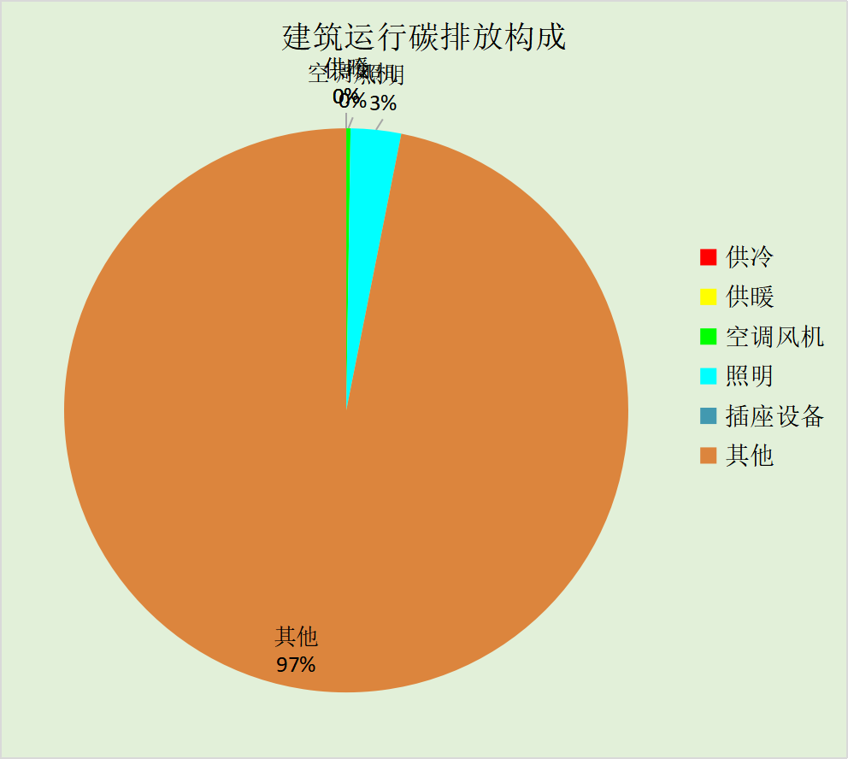

附录

工作日/节假日人员逐时在室率(%)

房间类型 | 1 | 2 | 3 | 4 | 5 | 6 | 7 | 8 | 9 | 10 | 11 | 12 | 13 | 14 | 15 | 16 | 17 | 18 | 19 | 20 | 21 | 22 | 23 | 24
3星客房 | 70 | 70 | 70 | 70 | 70 | 70 | 70 | 70 | 50 | 50 | 50 | 50 | 50 | 50 | 50 | 50 | 50 | 50 | 70 | 70 | 70 | 70 | 70 | 70
3星客房 | 70 | 70 | 70 | 70 | 70 | 70 | 70 | 70 | 50 | 50 | 50 | 50 | 50 | 50 | 50 | 50 | 50 | 50 | 70 | 70 | 70 | 70 | 70 | 70
中餐厅 | 70 | 70 | 70 | 70 | 70 | 70 | 70 | 70 | 50 | 50 | 50 | 50 | 50 | 50 | 50 | 50 | 50 | 50 | 70 | 70 | 70 | 70 | 70 | 70
中餐厅 | 70 | 70 | 70 | 70 | 70 | 70 | 70 | 70 | 50 | 50 | 50 | 50 | 50 | 50 | 50 | 50 | 50 | 50 | 70 | 70 | 70 | 70 | 70 | 70
休息室 | 70 | 70 | 70 | 70 | 70 | 70 | 70 | 70 | 50 | 50 | 50 | 50 | 50 | 50 | 50 | 50 | 50 | 50 | 70 | 70 | 70 | 70 | 70 | 70
休息室 | 70 | 70 | 70 | 70 | 70 | 70 | 70 | 70 | 50 | 50 | 50 | 50 | 50 | 50 | 50 | 50 | 50 | 50 | 70 | 70 | 70 | 70 | 70 | 70
办公-普通办公室 | 0 | 0 | 0 | 0 | 0 | 0 | 10 | 50 | 100 | 100 | 100 | 30 | 100 | 100 | 100 | 100 | 50 | 20 | 10 | 0 | 0 | 0 | 0 | 0
办公-普通办公室 | 0 | 0 | 0 | 0 | 0 | 0 | 0 | 20 | 45 | 0 | 0 | 0 | 0 | 0 | 0 | 0 | 0 | 0 | 0 | 0 | 0 | 0 | 0 | 0
卫生间 | 70 | 70 | 70 | 70 | 70 | 70 | 70 | 70 | 50 | 50 | 50 | 50 | 50 | 50 | 50 | 50 | 50 | 50 | 70 | 70 | 70 | 70 | 70 | 70
卫生间 | 70 | 70 | 70 | 70 | 70 | 70 | 70 | 70 | 50 | 50 | 50 | 50 | 50 | 50 | 50 | 50 | 50 | 50 | 70 | 70 | 70 | 70 | 70 | 70
多功能厅 | 70 | 70 | 70 | 70 | 70 | 70 | 70 | 70 | 50 | 50 | 50 | 50 | 50 | 50 | 50 | 50 | 50 | 50 | 70 | 70 | 70 | 70 | 70 | 70
多功能厅 | 70 | 70 | 70 | 70 | 70 | 70 | 70 | 70 | 50 | 50 | 50 | 50 | 50 | 50 | 50 | 50 | 50 | 50 | 70 | 70 | 70 | 70 | 70 | 70
大厅 | 70 | 70 | 70 | 70 | 70 | 70 | 70 | 70 | 50 | 50 | 50 | 50 | 50 | 50 | 50 | 50 | 50 | 50 | 70 | 70 | 70 | 70 | 70 | 70
大厅 | 70 | 70 | 70 | 70 | 70 | 70 | 70 | 70 | 50 | 50 | 50 | 50 | 50 | 50 | 50 | 50 | 50 | 50 | 70 | 70 | 70 | 70 | 70 | 70
布草间 | 70 | 70 | 70 | 70 | 70 | 70 | 70 | 70 | 50 | 50 | 50 | 50 | 50 | 50 | 50 | 50 | 50 | 50 | 70 | 70 | 70 | 70 | 70 | 70
布草间 | 70 | 70 | 70 | 70 | 70 | 70 | 70 | 70 | 50 | 50 | 50 | 50 | 50 | 50 | 50 | 50 | 50 | 50 | 70 | 70 | 70 | 70 | 70 | 70
楼梯间 | 70 | 70 | 70 | 70 | 70 | 70 | 70 | 70 | 50 | 50 | 50 | 50 | 50 | 50 | 50 | 50 | 50 | 50 | 70 | 70 | 70 | 70 | 70 | 70
楼梯间 | 70 | 70 | 70 | 70 | 70 | 70 | 70 | 70 | 50 | 50 | 50 | 50 | 50 | 50 | 50 | 50 | 50 | 50 | 70 | 70 | 70 | 70 | 70 | 70
空房间 | 0 | 0 | 0 | 0 | 0 | 0 | 0 | 20 | 50 | 80 | 80 | 80 | 80 | 80 | 80 | 80 | 80 | 80 | 80 | 70 | 50 | 0 | 0 | 0
空房间 | 0 | 0 | 0 | 0 | 0 | 0 | 0 | 20 | 50 | 80 | 80 | 80 | 80 | 80 | 80 | 80 | 80 | 80 | 80 | 70 | 50 | 0 | 0 | 0
空房间 | 0 | 0 | 0 | 0 | 0 | 0 | 0 | 20 | 50 | 80 | 80 | 80 | 80 | 80 | 80 | 80 | 80 | 80 | 80 | 70 | 50 | 0 | 0 | 0
空房间 | 0 | 0 | 0 | 0 | 0 | 0 | 0 | 20 | 50 | 80 | 80 | 80 | 80 | 80 | 80 | 80 | 80 | 80 | 80 | 70 | 50 | 0 | 0 | 0
西餐厅 | 70 | 70 | 70 | 70 | 70 | 70 | 70 | 70 | 50 | 50 | 50 | 50 | 50 | 50 | 50 | 50 | 50 | 50 | 70 | 70 | 70 | 70 | 70 | 70
西餐厅 | 70 | 70 | 70 | 70 | 70 | 70 | 70 | 70 | 50 | 50 | 50 | 50 | 50 | 50 | 50 | 50 | 50 | 50 | 70 | 70 | 70 | 70 | 70 | 70
设备间 | 0 | 0 | 0 | 0 | 0 | 0 | 0 | 0 | 0 | 0 | 0 | 0 | 0 | 0 | 0 | 0 | 0 | 0 | 0 | 0 | 0 | 0 | 0 | 0
设备间 | 0 | 0 | 0 | 0 | 0 | 0 | 0 | 0 | 0 | 0 | 0 | 0 | 0 | 0 | 0 | 0 | 0 | 0 | 0 | 0 | 0 | 0 | 0 | 0

注：上行：工作日；下行：节假日

工作日/节假日照明开关时间表(%)

房间类型 | 1 | 2 | 3 | 4 | 5 | 6 | 7 | 8 | 9 | 10 | 11 | 12 | 13 | 14 | 15 | 16 | 17 | 18 | 19 | 20 | 21 | 22 | 23 | 24
3星客房 | 10 | 10 | 10 | 10 | 10 | 10 | 30 | 30 | 30 | 30 | 30 | 30 | 30 | 30 | 50 | 50 | 60 | 90 | 90 | 90 | 90 | 80 | 10 | 10
3星客房 | 10 | 10 | 10 | 10 | 10 | 10 | 30 | 30 | 30 | 30 | 30 | 30 | 30 | 30 | 50 | 50 | 60 | 90 | 90 | 90 | 90 | 80 | 10 | 10
中餐厅 | 10 | 10 | 10 | 10 | 10 | 10 | 30 | 30 | 30 | 30 | 30 | 30 | 30 | 30 | 50 | 50 | 60 | 90 | 90 | 90 | 90 | 80 | 10 | 10
中餐厅 | 10 | 10 | 10 | 10 | 10 | 10 | 30 | 30 | 30 | 30 | 30 | 30 | 30 | 30 | 50 | 50 | 60 | 90 | 90 | 90 | 90 | 80 | 10 | 10
休息室 | 10 | 10 | 10 | 10 | 10 | 10 | 30 | 30 | 30 | 30 | 30 | 30 | 30 | 30 | 50 | 50 | 60 | 90 | 90 | 90 | 90 | 80 | 10 | 10
休息室 | 10 | 10 | 10 | 10 | 10 | 10 | 30 | 30 | 30 | 30 | 30 | 30 | 30 | 30 | 50 | 50 | 60 | 90 | 90 | 90 | 90 | 80 | 10 | 10
办公-普通办公室 | 10 | 10 | 10 | 10 | 10 | 10 | 10 | 36 | 62 | 56 | 54 | 43 | 53 | 55 | 58 | 67 | 40 | 18 | 10 | 10 | 10 | 10 | 10 | 10
办公-普通办公室 | 0 | 0 | 0 | 0 | 0 | 0 | 0 | 0 | 0 | 0 | 0 | 0 | 0 | 0 | 0 | 0 | 0 | 0 | 0 | 0 | 0 | 0 | 0 | 0
卫生间 | 10 | 10 | 10 | 10 | 10 | 10 | 30 | 30 | 30 | 30 | 30 | 30 | 30 | 30 | 50 | 50 | 60 | 90 | 90 | 90 | 90 | 80 | 10 | 10
卫生间 | 10 | 10 | 10 | 10 | 10 | 10 | 30 | 30 | 30 | 30 | 30 | 30 | 30 | 30 | 50 | 50 | 60 | 90 | 90 | 90 | 90 | 80 | 10 | 10
多功能厅 | 10 | 10 | 10 | 10 | 10 | 10 | 30 | 30 | 30 | 30 | 30 | 30 | 30 | 30 | 50 | 50 | 60 | 90 | 90 | 90 | 90 | 80 | 10 | 10
多功能厅 | 10 | 10 | 10 | 10 | 10 | 10 | 30 | 30 | 30 | 30 | 30 | 30 | 30 | 30 | 50 | 50 | 60 | 90 | 90 | 90 | 90 | 80 | 10 | 10
大厅 | 10 | 10 | 10 | 10 | 10 | 10 | 30 | 30 | 30 | 30 | 30 | 30 | 30 | 30 | 50 | 50 | 60 | 90 | 90 | 90 | 90 | 80 | 10 | 10
大厅 | 10 | 10 | 10 | 10 | 10 | 10 | 30 | 30 | 30 | 30 | 30 | 30 | 30 | 30 | 50 | 50 | 60 | 90 | 90 | 90 | 90 | 80 | 10 | 10
布草间 | 10 | 10 | 10 | 10 | 10 | 10 | 30 | 30 | 30 | 30 | 30 | 30 | 30 | 30 | 50 | 50 | 60 | 90 | 90 | 90 | 90 | 80 | 10 | 10
布草间 | 10 | 10 | 10 | 10 | 10 | 10 | 30 | 30 | 30 | 30 | 30 | 30 | 30 | 30 | 50 | 50 | 60 | 90 | 90 | 90 | 90 | 80 | 10 | 10
楼梯间 | 10 | 10 | 10 | 10 | 10 | 10 | 30 | 30 | 30 | 30 | 30 | 30 | 30 | 30 | 50 | 50 | 60 | 90 | 90 | 90 | 90 | 80 | 10 | 10
楼梯间 | 10 | 10 | 10 | 10 | 10 | 10 | 30 | 30 | 30 | 30 | 30 | 30 | 30 | 30 | 50 | 50 | 60 | 90 | 90 | 90 | 90 | 80 | 10 | 10
空房间 | 10 | 10 | 10 | 10 | 10 | 10 | 10 | 50 | 60 | 60 | 60 | 60 | 60 | 60 | 60 | 60 | 80 | 90 | 100 | 100 | 100 | 10 | 10 | 10
空房间 | 10 | 10 | 10 | 10 | 10 | 10 | 10 | 50 | 60 | 60 | 60 | 60 | 60 | 60 | 60 | 60 | 80 | 90 | 100 | 100 | 100 | 10 | 10 | 10
空房间 | 10 | 10 | 10 | 10 | 10 | 10 | 10 | 50 | 60 | 60 | 60 | 60 | 60 | 60 | 60 | 60 | 80 | 90 | 100 | 100 | 100 | 10 | 10 | 10
空房间 | 10 | 10 | 10 | 10 | 10 | 10 | 10 | 50 | 60 | 60 | 60 | 60 | 60 | 60 | 60 | 60 | 80 | 90 | 100 | 100 | 100 | 10 | 10 | 10
西餐厅 | 10 | 10 | 10 | 10 | 10 | 10 | 30 | 30 | 30 | 30 | 30 | 30 | 30 | 30 | 50 | 50 | 60 | 90 | 90 | 90 | 90 | 80 | 10 | 10
西餐厅 | 10 | 10 | 10 | 10 | 10 | 10 | 30 | 30 | 30 | 30 | 30 | 30 | 30 | 30 | 50 | 50 | 60 | 90 | 90 | 90 | 90 | 80 | 10 | 10
设备间 | 100 | 100 | 100 | 100 | 100 | 100 | 100 | 100 | 100 | 100 | 100 | 100 | 100 | 100 | 100 | 100 | 100 | 100 | 100 | 100 | 100 | 100 | 100 | 100
设备间 | 100 | 100 | 100 | 100 | 100 | 100 | 100 | 100 | 100 | 100 | 100 | 100 | 100 | 100 | 100 | 100 | 100 | 100 | 100 | 100 | 100 | 100 | 100 | 100

注：上行：工作日；下行：节假日

工作日/节假日设备逐时使用率(%)

房间类型 | 1 | 2 | 3 | 4 | 5 | 6 | 7 | 8 | 9 | 10 | 11 | 12 | 13 | 14 | 15 | 16 | 17 | 18 | 19 | 20 | 21 | 22 | 23 | 24
3星客房 | 0 | 0 | 0 | 0 | 0 | 0 | 0 | 0 | 0 | 0 | 0 | 0 | 0 | 0 | 0 | 0 | 0 | 80 | 80 | 80 | 80 | 80 | 0 | 0
3星客房 | 0 | 0 | 0 | 0 | 0 | 0 | 0 | 0 | 0 | 0 | 0 | 0 | 0 | 0 | 0 | 0 | 0 | 80 | 80 | 80 | 80 | 80 | 0 | 0
中餐厅 | 0 | 0 | 0 | 0 | 0 | 0 | 0 | 0 | 0 | 0 | 0 | 0 | 0 | 0 | 0 | 0 | 0 | 80 | 80 | 80 | 80 | 80 | 0 | 0
中餐厅 | 0 | 0 | 0 | 0 | 0 | 0 | 0 | 0 | 0 | 0 | 0 | 0 | 0 | 0 | 0 | 0 | 0 | 80 | 80 | 80 | 80 | 80 | 0 | 0
休息室 | 0 | 0 | 0 | 0 | 0 | 0 | 0 | 0 | 0 | 0 | 0 | 0 | 0 | 0 | 0 | 0 | 0 | 80 | 80 | 80 | 80 | 80 | 0 | 0
休息室 | 0 | 0 | 0 | 0 | 0 | 0 | 0 | 0 | 0 | 0 | 0 | 0 | 0 | 0 | 0 | 0 | 0 | 80 | 80 | 80 | 80 | 80 | 0 | 0
办公-普通办公室 | 0 | 0 | 0 | 0 | 0 | 0 | 10 | 50 | 100 | 100 | 100 | 100 | 100 | 100 | 100 | 100 | 50 | 20 | 10 | 0 | 0 | 0 | 0 | 0
办公-普通办公室 | 0 | 0 | 0 | 0 | 0 | 0 | 0 | 0 | 0 | 0 | 0 | 0 | 0 | 0 | 0 | 0 | 0 | 0 | 0 | 0 | 0 | 0 | 0 | 0
卫生间 | 0 | 0 | 0 | 0 | 0 | 0 | 0 | 0 | 0 | 0 | 0 | 0 | 0 | 0 | 0 | 0 | 0 | 80 | 80 | 80 | 80 | 80 | 0 | 0
卫生间 | 0 | 0 | 0 | 0 | 0 | 0 | 0 | 0 | 0 | 0 | 0 | 0 | 0 | 0 | 0 | 0 | 0 | 80 | 80 | 80 | 80 | 80 | 0 | 0
多功能厅 | 0 | 0 | 0 | 0 | 0 | 0 | 0 | 0 | 0 | 0 | 0 | 0 | 0 | 0 | 0 | 0 | 0 | 80 | 80 | 80 | 80 | 80 | 0 | 0
多功能厅 | 0 | 0 | 0 | 0 | 0 | 0 | 0 | 0 | 0 | 0 | 0 | 0 | 0 | 0 | 0 | 0 | 0 | 80 | 80 | 80 | 80 | 80 | 0 | 0
大厅 | 0 | 0 | 0 | 0 | 0 | 0 | 0 | 0 | 0 | 0 | 0 | 0 | 0 | 0 | 0 | 0 | 0 | 80 | 80 | 80 | 80 | 80 | 0 | 0
大厅 | 0 | 0 | 0 | 0 | 0 | 0 | 0 | 0 | 0 | 0 | 0 | 0 | 0 | 0 | 0 | 0 | 0 | 80 | 80 | 80 | 80 | 80 | 0 | 0
布草间 | 0 | 0 | 0 | 0 | 0 | 0 | 0 | 0 | 0 | 0 | 0 | 0 | 0 | 0 | 0 | 0 | 0 | 80 | 80 | 80 | 80 | 80 | 0 | 0
布草间 | 0 | 0 | 0 | 0 | 0 | 0 | 0 | 0 | 0 | 0 | 0 | 0 | 0 | 0 | 0 | 0 | 0 | 80 | 80 | 80 | 80 | 80 | 0 | 0
楼梯间 | 0 | 0 | 0 | 0 | 0 | 0 | 0 | 0 | 0 | 0 | 0 | 0 | 0 | 0 | 0 | 0 | 0 | 80 | 80 | 80 | 80 | 80 | 0 | 0
楼梯间 | 0 | 0 | 0 | 0 | 0 | 0 | 0 | 0 | 0 | 0 | 0 | 0 | 0 | 0 | 0 | 0 | 0 | 80 | 80 | 80 | 80 | 80 | 0 | 0
空房间 | 0 | 0 | 0 | 0 | 0 | 0 | 0 | 30 | 50 | 80 | 80 | 80 | 80 | 80 | 80 | 80 | 80 | 80 | 80 | 70 | 50 | 0 | 0 | 0
空房间 | 0 | 0 | 0 | 0 | 0 | 0 | 0 | 30 | 50 | 80 | 80 | 80 | 80 | 80 | 80 | 80 | 80 | 80 | 80 | 70 | 50 | 0 | 0 | 0
空房间 | 0 | 0 | 0 | 0 | 0 | 0 | 0 | 30 | 50 | 80 | 80 | 80 | 80 | 80 | 80 | 80 | 80 | 80 | 80 | 70 | 50 | 0 | 0 | 0
空房间 | 0 | 0 | 0 | 0 | 0 | 0 | 0 | 30 | 50 | 80 | 80 | 80 | 80 | 80 | 80 | 80 | 80 | 80 | 80 | 70 | 50 | 0 | 0 | 0
西餐厅 | 0 | 0 | 0 | 0 | 0 | 0 | 0 | 0 | 0 | 0 | 0 | 0 | 0 | 0 | 0 | 0 | 0 | 80 | 80 | 80 | 80 | 80 | 0 | 0
西餐厅 | 0 | 0 | 0 | 0 | 0 | 0 | 0 | 0 | 0 | 0 | 0 | 0 | 0 | 0 | 0 | 0 | 0 | 80 | 80 | 80 | 80 | 80 | 0 | 0
设备间 | 100 | 100 | 100 | 100 | 100 | 100 | 100 | 100 | 100 | 100 | 100 | 100 | 100 | 100 | 100 | 100 | 100 | 100 | 100 | 100 | 100 | 100 | 100 | 100
设备间 | 100 | 100 | 100 | 100 | 100 | 100 | 100 | 100 | 100 | 100 | 100 | 100 | 100 | 100 | 100 | 100 | 100 | 100 | 100 | 100 | 100 | 100 | 100 | 100

注：上行：工作日；下行：节假日

工作日/节假日空调系统运行时间表(1:开,0:关)
采暖期：
系统编号 | 1 | 2 | 3 | 4 | 5 | 6 | 7 | 8 | 9 | 10 | 11 | 12 | 13 | 14 | 15 | 16 | 17 | 18 | 19 | 20 | 21 | 22 | 23 | 24
默认 | 1 | 1 | 1 | 1 | 1 | 1 | 1 | 1 | 1 | 1 | 1 | 1 | 1 | 1 | 1 | 1 | 1 | 1 | 1 | 1 | 1 | 1 | 1 | 1
默认 | 1 | 1 | 1 | 1 | 1 | 1 | 1 | 1 | 1 | 1 | 1 | 1 | 1 | 1 | 1 | 1 | 1 | 1 | 1 | 1 | 1 | 1 | 1 | 1
Sys | 0 | 0 | 0 | 0 | 0 | 0 | 1 | 1 | 1 | 1 | 1 | 1 | 1 | 1 | 1 | 1 | 1 | 1 | 0 | 0 | 0 | 0 | 0 | 0
Sys | 0 | 0 | 0 | 0 | 0 | 0 | 0 | 0 | 0 | 0 | 0 | 0 | 0 | 0 | 0 | 0 | 0 | 0 | 0 | 0 | 0 | 0 | 0 | 0
供冷期：

系统编号 | 1 | 2 | 3 | 4 | 5 | 6 | 7 | 8 | 9 | 10 | 11 | 12 | 13 | 14 | 15 | 16 | 17 | 18 | 19 | 20 | 21 | 22 | 23 | 24
默认 | 1 | 1 | 1 | 1 | 1 | 1 | 1 | 1 | 1 | 1 | 1 | 1 | 1 | 1 | 1 | 1 | 1 | 1 | 1 | 1 | 1 | 1 | 1 | 1
默认 | 1 | 1 | 1 | 1 | 1 | 1 | 1 | 1 | 1 | 1 | 1 | 1 | 1 | 1 | 1 | 1 | 1 | 1 | 1 | 1 | 1 | 1 | 1 | 1
Sys | 0 | 0 | 0 | 0 | 0 | 0 | 1 | 1 | 1 | 1 | 1 | 1 | 1 | 1 | 1 | 1 | 1 | 1 | 0 | 0 | 0 | 0 | 0 | 0
Sys | 0 | 0 | 0 | 0 | 0 | 0 | 0 | 0 | 0 | 0 | 0 | 0 | 0 | 0 | 0 | 0 | 0 | 0 | 0 | 0 | 0 | 0 | 0 | 0

注：上行：工作日；下行：节假日

工作日/节假日新风运行时间表(%)
采暖期：
系统编号 | 1 | 2 | 3 | 4 | 5 | 6 | 7 | 8 | 9 | 10 | 11 | 12 | 13 | 14 | 15 | 16 | 17 | 18 | 19 | 20 | 21 | 22 | 23 | 24
默认 | 100 | 100 | 100 | 100 | 100 | 100 | 100 | 100 | 100 | 100 | 100 | 100 | 100 | 100 | 100 | 100 | 100 | 100 | 100 | 100 | 100 | 100 | 100 | 100
默认 | 100 | 100 | 100 | 100 | 100 | 100 | 100 | 100 | 100 | 100 | 100 | 100 | 100 | 100 | 100 | 100 | 100 | 100 | 100 | 100 | 100 | 100 | 100 | 100
Sys | 0 | 0 | 0 | 0 | 0 | 0 | 100 | 100 | 100 | 100 | 100 | 100 | 100 | 100 | 100 | 100 | 100 | 100 | 0 | 0 | 0 | 0 | 0 | 0
Sys | 0 | 0 | 0 | 0 | 0 | 0 | 0 | 0 | 0 | 0 | 0 | 0 | 0 | 0 | 0 | 0 | 0 | 0 | 0 | 0 | 0 | 0 | 0 | 0
供冷期：

系统编号 | 1 | 2 | 3 | 4 | 5 | 6 | 7 | 8 | 9 | 10 | 11 | 12 | 13 | 14 | 15 | 16 | 17 | 18 | 19 | 20 | 21 | 22 | 23 | 24
默认 | 100 | 100 | 100 | 100 | 100 | 100 | 100 | 100 | 100 | 100 | 100 | 100 | 100 | 100 | 100 | 100 | 100 | 100 | 100 | 100 | 100 | 100 | 100 | 100
默认 | 100 | 100 | 100 | 100 | 100 | 100 | 100 | 100 | 100 | 100 | 100 | 100 | 100 | 100 | 100 | 100 | 100 | 100 | 100 | 100 | 100 | 100 | 100 | 100
Sys | 0 | 0 | 0 | 0 | 0 | 0 | 100 | 100 | 100 | 100 | 100 | 100 | 100 | 100 | 100 | 100 | 100 | 100 | 0 | 0 | 0 | 0 | 0 | 0
Sys | 0 | 0 | 0 | 0 | 0 | 0 | 0 | 0 | 0 | 0 | 0 | 0 | 0 | 0 | 0 | 0 | 0 | 0 | 0 | 0 | 0 | 0 | 0 | 0

注：上行：工作日；下行：节假日

